el Libro Las Profecias de Juan XXIII
(fuente)
Todo esto lo digo según estas profecías, que aunque en algunos párrafos parecen enrevesados y muy buscados, ha acertado en los acontecimientos que han ocurrido desde el año 1968, cuando se publican("Le propezie di Papa Giovanni"hasta el año 2005.Según Pier Carpi, investigador que las divulga, un anciano de barba blanca que pide permanecer en el anonimato le da una quinta parte de las profecías que dijo Juan XXIII en el año 1935 hasta el final de los tiempos,en una sociedad esotérica, que tiene sus raíces en los caballeros templarios, que lucharon por la cristiandad en los siglos XI y XII dc, pero que fueron rechazados después de que se supiera que algunos practicaban la sodomía, escupían la cruz y negaban a Cristo.No obstante, en la actualidad se mantienen relaciones con las ordenes militares y el vaticano.
Sólo el tiempo dirá si se cumple lo que dijo Juan XXIII sobre Benedicto XVI.
"Benedicto, benedicto, benedicto.Un nuevo Padre (Papa) de una madre(Iglesia) sonriente.Los hijos del Santo de Milán.Dieciseís te contarán.Vendrán los jóvenes a aclamarte.La Tierra te levantará las manos.
La Virgen María estará próxima, la Virgen que fue sacrificada.En sus palabras hallarás el camino, Benedicto, Benedicto, Benedicto.
Tú serás el padre de todos.
Será díficil el inicio del viaje, caminar en Roma en los días de sangre.Disiparás las tinieblas de la hora sexta y aclararás los sepulcros.Darás nombres sagrados a las cosas sagradas, y nombres profanos a las cosas profanas.
Israel, tu que sufres y luchas como nadie y no saben compartir tus padecimientos.Ustedes soís hermanos.Siempre os empujan al combate, pero no salen todavía de su escondrijo.Aquí se decide el destino del mundo.El odio por el templo, la ruina de todos.
Dos hermanos se matarán en el ataque del mayor de ellos,entonces combatirán los hijos.
Lucharán entre sí la luna creciente contra la Estrella y el Gran Imperio.Entre ellos se yergue la cruz negra.Infierno en la Tierra.
Benedicto, cuando los hermanos combatan entre sí, recibirás en tu casa a un santo descalzo.Y dejarás a la espera a los poderosos de manos desarmadas, rezando por tí.
El tuyo será el viaje del coraje, el del desafío al mundo y a la derrota del príncipe de las tinieblas.El santo hablará por tí en cada región y he aquí que te cubrirán de flores blancas por todo el mundo.
A quien te envíe soldados, tú les opondrás legiones.Y nunca retirarás tu palabra.Te quitarás tus zapatos y andarás descalzo.
Cuando divulgues la palabra de María, verás cerrar la herida que sufrirás.La Madre de la Iglesia será la Madre del mundo.Angel te llamarán,bendito.
Tras los días que la sangre teñirá el desierto y otras partes de la Tierra,el mundo entero se rebelará contra el juego de los poderosos, contra la secreta hermandad de los grandes que tramaba la esclavización de los pueblos de la Tierra.Los escasos jefes honrados se unirán y los culpables serán juzgados y derrocados."
Todo esto lo digo según estas profecías, que aunque en algunos párrafos parecen enrevesados y muy buscados, ha acertado en los acontecimientos que han ocurrido desde el año 1968, cuando se publican("Le propezie di Papa Giovanni")hasta el año 2005.Según Pier Carpi, investigador que las divulga, un anciano de barba blanca que pide permanecer en el anonimato le da una quinta parte de las profecías que dijo Juan XXIII en el año 1935 hasta el final de los tiempos,en una sociedad esotérica, que tiene sus raíces en los caballeros templarios, que lucharon por la cristiandad en los siglos XI y XII dc, pero que fueron rechazados después de que se supiera que algunos practicaban la sodomía, escupían la cruz y negaban a Cristo.No obstante, en la actualidad se mantienen relaciones con las ordenes militares y el vaticano.
Sólo el tiempo dirá si se cumple lo que dijo Juan XXIII sobre Benedicto XVI.
"Benedicto, benedicto, benedicto.Un nuevo Padre (Papa) de una madre(Iglesia) sonriente.Los hijos del Santo de Milán.Dieciseís te contarán.Vendrán los jóvenes a aclamarte.La Tierra te levantará las manos.
La Virgen María estará próxima, la Virgen que fue sacrificada.En sus palabras hallarás el camino, Benedicto, Benedicto, Benedicto.
Tú serás el padre de todos.
Será díficil el inicio del viaje, caminar en Roma en los días de sangre.Disiparás las tinieblas de la hora sexta y aclararás los sepulcros.Darás nombres sagrados a las cosas sagradas, y nombres profanos a las cosas profanas.
Israel, tu que sufres y luchas como nadie y no saben compartir tus padecimientos.Ustedes soís hermanos.Siempre os empujan al combate, pero no salen todavía de su escondrijo.Aquí se decide el destino del mundo.El odio por el templo, la ruina de todos.
Dos hermanos se matarán en el ataque del mayor de ellos,entonces combatirán los hijos.
Lucharán entre sí la luna creciente contra la Estrella y el Gran Imperio.Entre ellos se yergue la cruz negra.Infierno en la Tierra.
Benedicto, cuando los hermanos combatan entre sí, recibirás en tu casa a un santo descalzo.Y dejarás a la espera a los poderosos de manos desarmadas, rezando por tí.
El tuyo será el viaje del coraje, el del desafío al mundo y a la derrota del príncipe de las tinieblas.El santo hablará por tí en cada región y he aquí que te cubrirán de flores blancas por todo el mundo.
A quien te envíe soldados, tú les opondrás legiones.Y nunca retirarás tu palabra.Te quitarás tus zapatos y andarás descalzo.
Cuando divulgues la palabra de María, verás cerrar la herida que sufrirás.La Madre de la Iglesia será la Madre del mundo.Angel te llamarán,bendito.
Tras los días que la sangre teñirá el desierto y otras partes de la Tierra,el mundo entero se rebelará contra el juego de los poderosos, contra la secreta hermandad de los grandes que tramaba la esclavización de los pueblos de la Tierra.Los escasos jefes honrados se unirán y los culpables serán juzgados y derrocados."
Lo escrito, escrito está.
EL PAPA JUAN XXIII TUVO UN INTIMO ENCUENTRO CON SERES EXTRATERRESTRES
(Publicado en el periódico SUN de Los Angeles (California) el 23/07/85)
El Papa Juan XXIII, cuya alma es acreditada con miles de hechos milagrosos en curaciones de enfermedades y gente moribunda a través de todo el Mundo, tuvo varios encuentros íntimos con seres extraterrestres. Uno de ellos muy especial y bien documentado, tuvo lugar en la residencia veraniega del Papa en Castell Gandolfo, en 1.961.
Según declaró uno de los asistentes de su Santidad, el líder espiritual tuvo este encuentro con seres de otro planeta justamente dos años antes de su muerte.
El Papa y yo estábamos andando a través del jardín una noche de Julio de 1.961. cuando observamos sobre nuestras cabezas una naves, recordó este asistente. Era de forma oval y tenía luces intermitentes azules y ámbar. La nave pareció sobrevolar nuestras cabezas por unos minutos, luego aterrizó sobre el césped en el lado Sur del jardín. Un extraño ser salió de la nave; parecía un humano a excepción de que estaba rodeado de una luz dorada y tenía orejas alargadas. Su Santidad y yo nos arrodillamos. No sabíamos lo que estábamos viendo. pero supimos que no era de este mundo, por lo tanto debía ser un acontecimiento celestial. Rezamos y cuando levantamos nuestras cabezas, el ser estaba todavía allí. Eso fue la prueba de que no habíamos tenido una visión.
El Santo Padre se levantó y caminó hacia el ser. Los dos estuvieron de 15 a 20 minutos, parecían hablar intensamente. Ellos no me llamaron, así que permanecí donde estaba y no pude oir nada de lo que hablaron. El ser dio la vuelta y caminó hacia su nave. enseguida se marchó. Su Santidad se dio la vuelta hacia mí y me dijo: Los hijos de DIOS están en todas partes; algunas veces tenemos dificultad en reconocer a nuestros propios hermanos.
Este asistente dijo también que el Papa Juan nunca habló con el sobre esta experiencia. Después que el ser extraterrestre retornó a su nave y despegó, el Papa y yo continuamos nuestro paseo como si nada hubiera pasado. Varias veces después de aquel suceso el Papa y el asistente caminaron a través del jardín, y sus ojos miraban hacia el Cielo. El nunca dijo nada de platillos volantes, pero estoy seguro que ambos teníamos a los visitantes extraterrenos en nuestras mentes.
En pocas ocasiones el Papa fue de paseo solo. Algunas veces el asistente estaba seguro de que había Ovnis en el área. Veía sus luces intermitentes, pero desde que su Santidad y yo paseamos juntos no puedo decir si El los vió o no.
Hasta aquí lo publicado en el citado periódico de Los Angeles.
Juan XXIII ha sido uno de los personajes más carismáticos e importantes de este siglo. Aunque han pasado muchos años desde que Juan XXIII murió, esta religiosa y valiente figura es todavía orada y admirada por muchos devotos seguidores. Algunos de ellos reivindican haber recibido milagros curativos después de rezarle. La señora Lorainne Rambeau de Paris (Francia) estaba a punto de morir de un cáncer de estómago. Ella rezó por nueve días al Papa, después dejó de rezar y el cáncer se le curó.
Por otro lado. en el libro Las Profecías del Papa Juan XXIII de Pir Carpi, y en sus pág. 188 y 189 se puede leer el texto siguiente Las luces del Cielo serán rojas, azules y verdes, y veloces. Crecerán. Alguien viene de lejos. Quiere conocer a los hombres de la tierra. Ya ha habido encuentros. Pero quién vio realmente ha guardado silencio.
Magnífico el testimonio que nos presenta Juan XXIII en estas líneas de sus Profecías. En ellas nos hace una clara alusión a los Ovnis. A los extraterrestres que vienen de lejos. Y nos afirma que ha habido encuentros con estos seres del espacio.
Así mismo la alusión de los Ovnis y extraterrestres que nos presenta Juan XXIII en sus Profecías lo que hacen es darle mayor consistencia y credibilidad al relato de su asistente.
En el año 1 935, mientras se celebraba un ritual de iniciación en un templo de Rosacruz, uno de los allí presentes se puso a hablar con una voz que no era la suya. El gran canciller de la Orden transcribió todo lo que el hermano decía y que en 1 976 se público en un libro titulado “Le profezie di Papa Giovanni” pues el hermano no era otro que Angelo Roncalli, arzobispo de Mesembria que más tarde accedería al pontificio con el nombre de Juan XXIII.
Las horas nocturnas con su habitación inmersa de una misteriosa luz que vivió el Papa Juan XXIII en el mismo Vaticano, tenían una explicación la cual se hallo en un viejo libro escrito por el mismo Papa, en donde relata las celestiales visitas que recibía y especifica las largas conversaciones que mantuvo con la Virgen y con Dios. El primer encuentro entre Dios y Juan XXIII ocurrió el 12 de febrero de 1 959, luego recibió otra visitas en donde Dios y la virgen hacían una revelación sobre el trágico futuro que le esperaba a la humanidad. En este diario el Papa habla del asesinato de un líder político muy importante y de la entrada de un país muy poderoso en una guerra que nunca ganara. También habla de los conflictos entre Israel y Palestina. Juan XXIII relata que la Virgen con lagrimas en los ojos le describió la tragedia que vivirá la tierra en la que Ella nació, una tierra teñida de sangre, como un grupo de locos enviaran a su pueblo a una guerra en nombre de Dios. Están equivocados, porque el Creador no desea que los hermanos se maten entre si por El. Juan XXIII menciona que dios le obligo a guardar silencio hasta que llegue el momento adecuado. Habla también de la caída del comunismo, de las guerras en varias naciones de la Europa del Este, de la terrible hambruna que asolara el planeta después de los años 90’s y de una nueva y terrible enfermedad que devastara el mundo a partir de 1 984. El 2 de Julio de 1 962 recibió la ultima visita de la Virgen quien le dio noticias alentadoras para un mundo destruido, la alegría seria traída por extraños visitantes que aparecerán en la Tierra venidos de otros planetas, ellos vendrán a sembrar la paz. También se podrá ver en el cielo la imagen del Mesías. El anunciara el comienzo de un segundo paraíso en el planeta Tierra. Según datos confidenciales, tres días antes de su muerte, Juan XXIII recibió un mensaje de los seres del espacio. Juan XXIII revelo, en la medida que pudo, el tercer secreto de Fátima y profetizo acontecimientos que tenían que ver con la política, el espacio, el futuro del planeta y con Kennedy.
LOS POZOS DE CHINA. LOS ESQUELETOS DE GIGANTES. PTERODACTILOS DE LAS ROCAS.EL VATICANO EL CLUB BILDERBERG LOS ILUMINATIS Y LA SENAL DEL FIN DEL MUNDO

Taringa me quiere acallar y censura mis posts, suspendio mi cuenta "clubaliens", pero aqui estoy de muevo.
Visiten mis otros temas de mi cuenta suspendida por Taringa!
http://taringa.net/perfil/ClubAliens
Millones de criaturas como esta se mueren de hambre diariamente en toda la tierra,siendo culpable directo la gentuza pedofila criminal del vaticano, colonia de demonios, con sus ensenanzas satanicas paganas de obligar a las familias de catolicos hacer el acto sexual sin condon o preservativo,algo que nunca se ensena en las sagradas escrituras ,y que nunca enseno´ jesucristo;es una ensenaza como otras catolicas ,pagana satanica, pero el que millones de ninos mueran de hambre en toda la tierra por el hecho de que los padres no tienen para alimentarlos, no le quita eso el sueno ni el apetito a la gentuza criminal del vaticano,que es la fortuna mas grande de la tierra ,una fortuna robada a los pueblos a base de matanzas y asesinatos de pueblos enteros ,con torturas diabolicas ,y el apoyo a todos los dictadores mas satanicos de la tierra .
.
!!No creo que el vaticano y su gentuza les den de comer a todos esos ninos siendo la fortuna mas grande de la tierra ;les importa una mier.. Que se mueran todos de hambre, no creo les quite eso el sueno a esa colonia de demonios .
.
Por eso ,devido a que estas escenas apocalipticas les pone nerviso al vaticano ,al club bilderberg ,a los iluminatis, a la familia rockefeller, a los circulos de poder factico; se esta planenado una tercera guerra mundial para exterminar a mas de la mitad de la humanidad, asi poder ellos dormir tranquilos sin pensar que estos millones de crios que se mueren de hambre un dia se puedan revolver contra los circulos de poder y contra la gentuza pederasta del vaticano y arrebatarles a ellos, lo que ellos les han robado a base de guerras terror y matanzas durante siglos.
.
!!Esta profetizado en las sagradas escrituras que asi mismo sucedera´!!
.
"y ciertamente despojaran a los que habian estado despojandolos ,y saquearan a los que habian estado saqueandolos".
Ezequiel cap 39 vers´. 10.
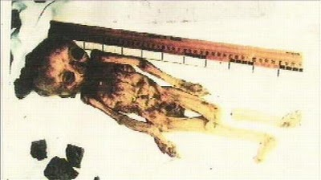
A este alienijena semejante a los alienijenas de roswell en 1947 ,no le pudieron transportar al planeta marte durante la huida hace 4439 anos y le abandonaron con otros en las montanas de bayan kara-ula en la frontera de china,tibet.
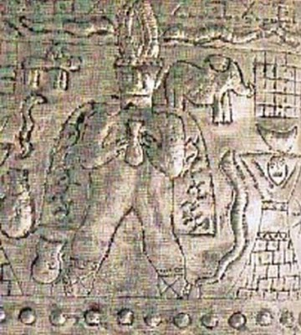
Esta es una plancha de las que tenia el conocido "padre crespi" regaladas por los indios durante anos,pero hay algo interesante en esta plancha metalica, y es lo siguiente:
!!Como hace miles de anos podian los indios primitivos del ecuador o de suramerica saber como era un elefante para pintarlo o modelarlo en esta plancha metalica, si jamas en la vida, tanto en el pasado como en el presente ha habido elefante alguno en toda suramerica!!Aparte de eso;este personaje pintado en la plancha ,tiene la cabeza alargada como se pintan o se graban en las paredes o objetos de culto de egipto a los faraones, y un detalle mas !!Que narices hace un dolmen a la derecha arriba de este personaje, o ,!! De este gigante!! .
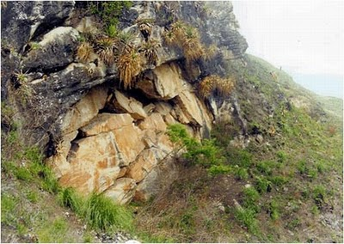
El dia que alguien abra estas rocas que hay en las montana de pollura en el distrito de paclas ,el mundo se llevara´una gran sorpresa;aunque no creo que esto le agrade a los arqueologos, al vaticano,a la cia norteamericana,al club bilderberg, a los iluminatis , y a la entera religion organizada ,porque aunque saben que el entero sistema de cosas actual es una mentira,una aberracion y un fraude colosal creado a base de matanzas,masacres , barbaridades y estupideces sin fin,y desacer por completo el entero sistema de cosas y reescribir de nuevo la entera historia de la humanidades es algo que la mayoria de las organizaciones de poder nunca van a permitir ,asi que prefieren seguir con mentiras,con dogmas y filosofias , con fraudes y estafas, y sobre todo ,con un sistema creado con terror, miedo y asesinatos a millones de personas inocentes.
.
"si la libertad significa algo, sera´sobre todo el derecho a decir a la gente aquello que no quieren oir"
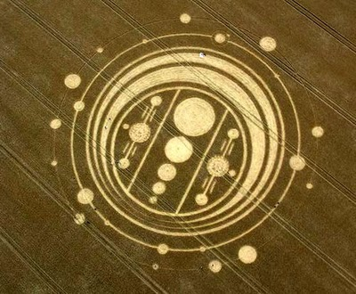
Este circulos o pictograma de los sembrados ,marca unas claves o coordenadas que hacen llamamiento a los escogidos para su supervivnecia de la catastrofe mas espantosa de todos los tiempos ,y de la que solo unos pocos seres humanos de todas las tribus razas y pueblos de la tierra sobreviviran para vivir por la eternidad y no morir nunca mas el dna sera´ regenerado .
Salmos cap. 37 vers. 20 y 29
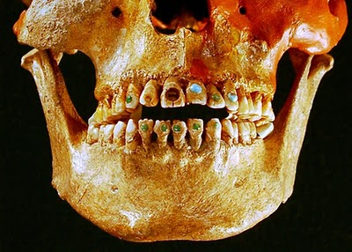
Esta calavera tenia un modo estrano de decorar su dentadura con piedras preciosas zafiros y diamantes , y afilamiento de dientes ;aunque quizas poca gente se ha dado cuenta de que sus dientes estaban blancos y limpios y nunca desgastados ,y, !! Con que instrumentos electronicos modernos de dentista podia afilar sus dientes y pulir diamantes y piedras preciosa para decorar sus dientes hace miles de anos !!.
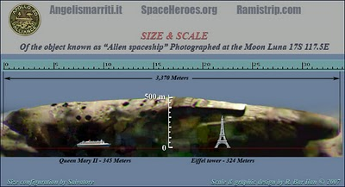
Esta nave voladora de dimensiones gigantescas fue´ hallada aparcada en la luna ,y fue´ filmada por la nasa y mas tarde inspeccionada por astronautas ,hallaron en su interior una joven muerta y un papiro escrito antiquisimo de mas de 5000 anos de antiguedad.
.
!! Comprenden ahora porque el vaticano s.a. Hace una presion giganteca a la cia norteamericana ,y al gobierno de los estados unidos de america, para impedir que la verdad se haga manifiesta en los medios de comunicacion ,porque en ello va su desastre y el final de su poder y sus crimenes robos, estafas, y atrocidades , y el fin de sus negocios financieros,bancos,inmobiliarias, blanqueo del dinero de la droga, empresas en todo el mundo ,explotacion de las masas durante toda su vida,desde que nacen hasta que mueren ,con la estafa de la religion organizada y !! El miedo al mas alla y la venta de parcelitas de cielo!! , una organizacion satanica que mueve billones de dolares anuales , con sus clerigos y sus masivas pedofilias y crimenes a ninos menores, y el final de su poder satanico y su aliacion y apoyo a todas las guerras y a todos los dictadores, gobernantes corruptos y asesinos de masas de la tierra, el final de su inmunidad diplomatica, y en el futuro proximo saben que hiran a parar sus huesos y su futuro a la carcel de por vida !! .
.
!! El vaticano o" babilonia la grande la madre de las rameras " ,ya sabe por sus videntes, ocultistas y satanistas ,que sus dias estan contados ,y saben perfectamente que satanas y su suerte les ha abandonado !! .
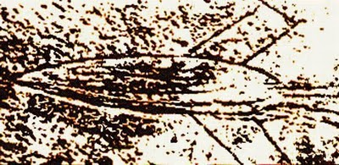
Esta nave voladora se encontro ´grabada en una cueva del japon, solo que esta pintura al analizarla con el metodo de radiocarbono 14 dio´una fecha de mas de 5000 anos de antiguedad.
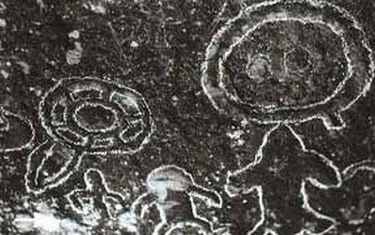
Esta otra pintura rupestre hallada en otra cueva de arkansas eeuu se pueden percivir a hombres mirando naves voladora o ovnis .
Esta pintura rupestre de igual manera data de mas de 5000 anos de antiguedad .
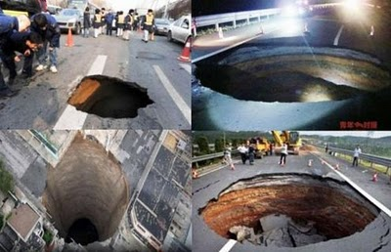
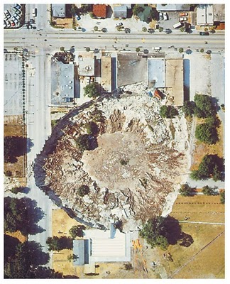
En la actualidad en china se estan abriendo pozos inmensos como en guatemala ,como prueba o experimento extraterrestre de los anunakis, para que despues de la gran tribulacion mundial ,se puedan enterrar ciudades enteras,pueblos ,cementerios,minas enterradas en las dos guerras mundiales y guerras civiles , armamento nuclear , centrales nucleares, y cuerpos de extraterrestres y de gigantes ,y de unos 5000 millones de personas ,como sucedio´en el pasado hace miles de anos .
Ezequiel cap. 37 vers 11 15.
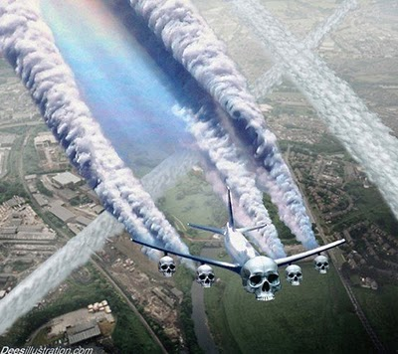
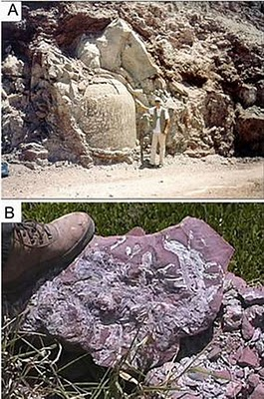
"pero nada hay cuidadosamente ocultado que no haya de revelarse,ni secreto que no llegue a saberse" .
Lucas cap 12 vers 2 .
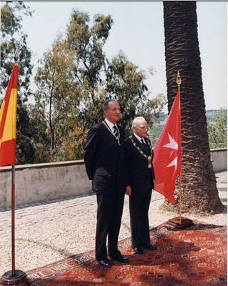
El rey juan carlos i de espana mienbro prominente de la orden ocultista y espiritista de malta.

Tambien mienbro prominente de los masones, y mienbro prominente de lo que haga falta y de lo que sea sin limite ,su lema es :
"si los muertos no han de ser levantados "comamos y bebamos ,porque manana hemos de morir ".1a a los corintios cap 15 vers .32.
!! Pronto todas las realezas de la tierra van a ser exterminadas !!.
Las profecias apocalipticas del profeta daniel
Daniel cap. 2 vers. 44.
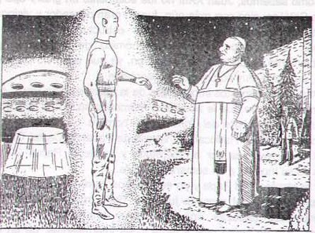
El papa juan xxiii, vidente nigromante , ocultista y espiritista ,hablo´ con un extraterrestre en los jardines de verano de la residencia papa de castengandolfo y este le dio´instrucciones de que tenian que eliminar a todo el mundo que tuviese informacion privilegiada sobre el origen y el proposito de los extraterrestres ,desde el presidente de los estados unidos de america ,hasta el ultimo ciudadano de a pie, sin ningun tipo de piedad ni consideracion ,o de lo contrario ,los extraterrestres se encargarian de acabar rapidamente con la criminal organizacion satanica del vaticano .
.
!! Con el presidente john kennedy y su familia, y con muchos otros lo consiguieron! ! Solo conmigo han fracasado vez tras vez ,y me han cogido panico y terror ;pues todo el que lo intenta, termina siendo el mismo eliminado con mucho dolor fisico y mental ,y angustia !!Si los cementerios hablaran ,que dirian los que me han querido eliminar y terminaron ellos mismos con la gabardina de madera ,y los que aun caeran por orden y consejo de la gentuza del vaticano " benedicto xvi tiene su boleto sacado para el 2012 ". "el ultimo papa de las profecias de malaquias morira´ en atentado terrorista con armamento nuclear contra el vaticano "!! .
Isaias cap 54 vers . 17.
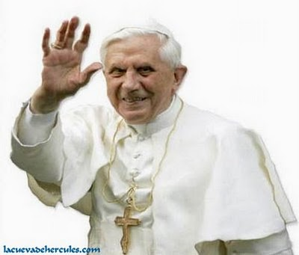
Este pajaro de cuenta, benedicto xvi ,es el jefe de la organizacion mas satanica y criminal de la tierra ,antiguo minebro de las juventudes hitlerianas ,admirador y fanatico de hitler ,jefe de la organizacion culpable de las matanzas ,torturas y asesinatos mas espantosos de la historia , millones de seres humanos masacrados,torturados y quemados vivos,hombres mujeres y ninos quemados en masa como enel caso de los cataros o los indios en suramerica , con sus guerras "satans " sus "satans "cruzadas " y su "satan inquisicion ", y protector de infinidad de clerigos catolicos violadores y asesinos de ninos, pedofilos degenerados satanicos y criminales, del blanqueo del dinero de toda la droga que se mueve en la tierra con los bancos del vaticano ,asesinos de sus propios papas ,cuando estos resultan molestos, como en el caso del papa albino luciani o juan pablo i , y del trafico de droga con valijas dilomaticas vaticanas , donde se transporta droga a todo rincon de la tierra desde colombia, con la que gana el vaticano s.a. Cientos de millones de dolares con la muerte y el sufrimiento y las enfermedades de millones de personas en toda la tierra sobre todo ninos .
Mirar esto en el libro "en nombre de dios " del escritor david a.yallop.

El papa pablo vi advirtio´al presidente kennedy que si intentaba sacar a los medios de comunicacion el asunto de los ovnis estrellados en roswell y los cuerpos de alienijenas capturados por el ejercito norteamericano en roswell en 1947 ,que se guardan y protegen en las bases norteamericanas del area 51 en nevada y la de fort worth en dallas ,el vaticano se encargaria de que no llegase alli con vida, como asi sucedio,que se lo pensase antes de tomar accion en este asunto .
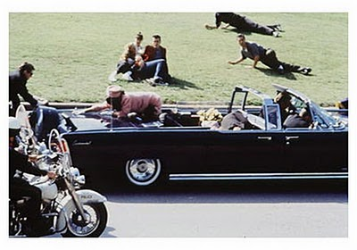
El vaticano encargo´ la cia norteamericana de eliminar al presidente kennedy cuando este se dirijia en dallas a la base norteamericana de fort worth de dallas para hacer publico los ovnis de roswell y los cuerpos de alienijenas que alli se guardan y se protegen con militares profesionales y armamento nuclear, y antes de permitir hacer publico esto; destruyen el mundo entero con el apoyo de la gentuza criminal del vaticano. Su lema es "o gobernar o destruir " .

Este buen presidente john kennedy ,su hermano y su hijo, experimentaron en sus propias carnes los resultados trajicos de intentar tocar el inmenso capital" de la ramera " ," babilonia la grande " o mas conocida vulgarmente como "el vaticano s.a .
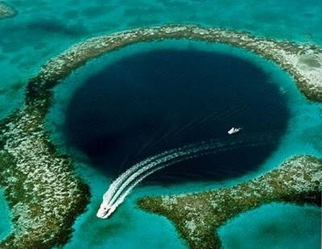
Ya en el pasado hace 4439 anos ,como este pozo de la costa de belice, los extraterrestres experimentaron con hundimientos de tierras como los pozos de guatemala o los de china en la actualidad ,para probar una vez mas los efectos de hundimientos de tierra para el enterramiento de ciudades enteras , pueblos, centrales nucleares ,bases militares , cementerios y campos de minas ,para limpiar una vez mas la tierra para la seguridad de los sobrevivientes.
Ezequiel cap. 38 ver. 18-23.
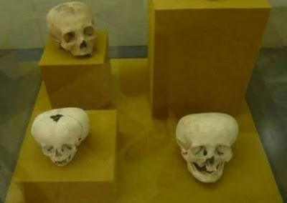
Estos no sobrevivieron a la gran hecatombe en el pasado , y todo por su mala cabeza . !! Y aun se rie el imbecil ".
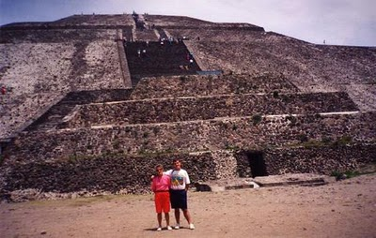
Esta es la piramide del sol en teotiuhuacan en mexico;pero quizas poca gente sabe, que cuando el ultimo rayo del sol deja de tocar la cuspide de la piramide de keops en egipto,empieza el primer rayo del sol, instantaneamente ,a tocar la cuspide de la piramide del sol en mexico .
Esta ciudadela de ollataytambo en peru abajo, esta´ formada por piedras perfectamente labradas de muchas toneladas de peso ,subidas a alturas inverosimiles, pero !! Conocian el hierro o el acero ;tenian papel o grandes animales de carga ;o tan siquiera conocian la rueda los mayas o los aztecas !! !!No podian haber hecho lo mismo con piedras mas pequenas y transportables !! Aparte de eso !!En donde hay algun escrito o gerolifico que diga que fueron los mayas o los aztecas los constructores de estas fortalezas o las otras !!
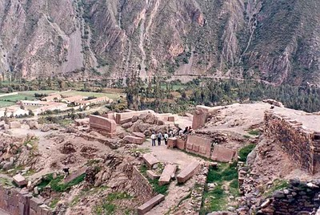
Fortaleza de ollataytambo en peru .
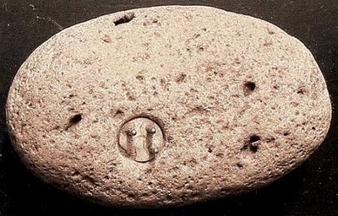
!!Que hacian este transitor trasmisor de larga distancia incrustado en una piedra de millones de anos de antiguedad !!
!! Hace millones de anos ya estaba la humanidad tan avanzada tecnicamente !!.

Un transitor trasmisor incrustado en una piedra, que tras el analisis de radiocarbono 14 data de varios millones de anos de antiguedad , y aparte otro detalle interesante !! Estos tornillos de esta bujia o transitor son de un material metalico inoxidable, totalmente desconocido en la tierra .
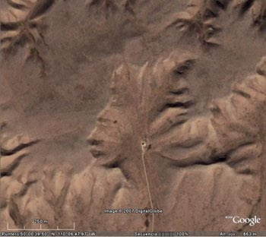
El cuerpo de un indio trabajado y recortado en las montanas de canada con un auricular en la oreja !!Que curiosa y caprichosa es la naturaleza ""verdad" o mas bien este cuerpo de indio es otra cosa a la que nadie puede ni imajninar!! Porque otros cuerpos semejante puede verse en otras partes de la tierra como en las montanas de machu pichu !! .
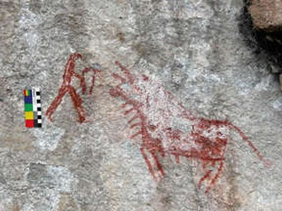
Curiosamente esta pintura rupestere de una cueva de cantabria ,espana se puede ver una escena pintada hace miles de anos en la pared dentro de la cueva ,de un torero con pantalones lagos y chaqueta ,toreando un toro que lleva clavadas banderillas .
!! Tan antigua es la aficion a los toros ,o mas bien ,lo pinto´alguien venido del futuro que curiosamente , pinto´ esta escena en la pared de la cueva de cantabria ,como sucede con otras escenas del futuro en las paredes de tassili, argelia !!
!!Son de otros mundos ,pero todos estan en este desde hace miles de anos y estan esclavizando a la entera humanidad !! .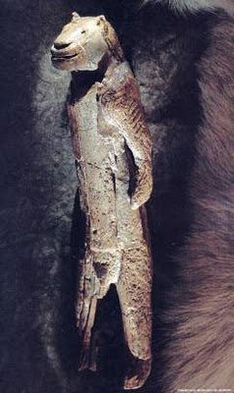
Una figura labrada en piedra de un ser con cabeza de leona hallada dentro de una cueva !!.
!!Que curioso ,a quien se le ocurrriria crear esta estatua de piedra dentro de una cueva en plena oscuridad y para que !!.
!!Pero en suramerica ,peru ha habido alguna vez leones y leonas en la antiguedad para que el creador de esta estatua tuviese una clara vision de lo que habria de formar !!.

Millones de ninos en toda la tierra han sido y son violados sistematicamnte masivamente ,y en algunos casos asesinados en los sotanos de monasterios en espana ,por clerigos pedofilos satanicos de la religion catolica; y en todos los casos ,estos clerigos criminales sadicos, protegios por la gentuza el vaticano y por politicos corruptos muy allegados en negocios financieros del vaticano ,lo que quiere decir, que esta gentuza pedofila clerical, haga la violacion de ninos que hagan,estafa ,robo, trafico de drogas o crimen que hagan , nunca seran enjuciados , detenidos o encarcelados, lo que a su vez significa, que los ninos de toda la tierra y sus padres estan totalmente desprotegidos e indefensos contra esta gentuza satanica criminal .
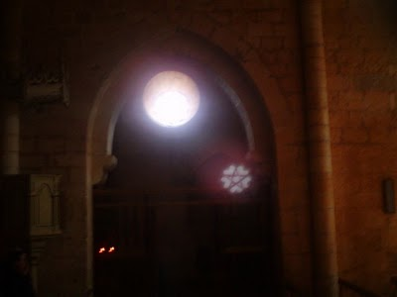
!!Quizas poca gente se ha dado cuenta hasta ahora, de que en la mayoria de las iglesias y catedrales catolicas del mundo entero estan reflejados en sus ventanales o muros la senal del pentagrama o el simbolo del satanismo!!.
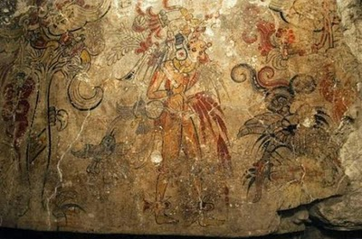
Este personaje de una pintura rupestre de una cueva de san bartolo ,se puede ver en este personaje, un par de detalles significaticos ; por ejemplo !!Lleva auriculares y microfono ; lleva un relog en la mano derecha como los anunakis , y lleva una linterna colgada en su cintura con foco y luz potente para ver en la oscuridad de la cueva, para poder pintar escenas para el futuro en las paredes !!.
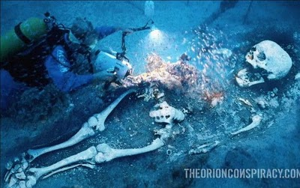
En toda la tierra ,y en todo tiempo y lugar ,se han hallado esqueletos de gigantes como estos, pero enseguida que aparece un esqueleto de gigante sea donde sea de la superficie de la tierra o en el planeta marte son rapidamente trasladados a las bases norteamericanas de ovnis y extraterrestres donde son extremadamente conservados, clonizados y protegidos por militares profesionales bajo alto secreto ,lo que significa ,que los militares que trabajan en esas bases de extraterrestres ,que de hablar a la prensa, o a los medios ,o a sus familiares algo de este "secreto " ,saben perfectamente que seran ellos y sus familias eliminados sin ningun tipo de compasion !!Solo con el terror y la muerte ,se puede conservar el silencio y los secretos !! .
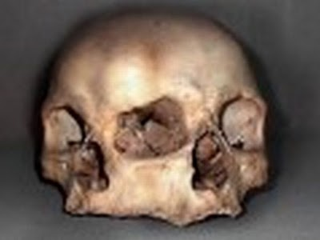
!Tres ojos ven mas que dos !! Y dos narices olfatean mas que una ,y para alimentarse un gigante necesita dos bocas como esta calavera de un gigante que !!Tambien curiosamente desaparecio´ del mapa o "del museo donde se llevo "!! .
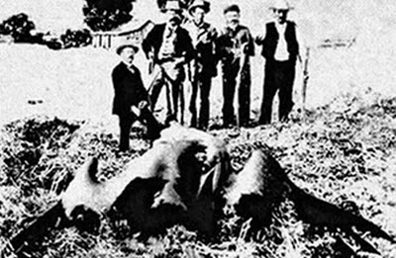
En el ano 1858 ,el 9 de febrero ;unos trabajadores que trabajaban en un tunel que uniria la via de tren de nanzy con la region francesa de saint-didier se encontraron con una gran roca que impedia los trabajos en este tunel asi que emplearon unos cartuchos de dinamita para volar la piedra;pero cual fue´la sorpresa al ver que al explosionar la roca y trocerarla, de su interior salio´ un pterodactilo gigantesco ,que volo´ asustado emitiendo terribles gemidos de angustia unos metros, hasta que los trabajadores le dispararon con sus rifles y cayo´ muerto a poca distancia : pero como ocurre frecuentemente, enseguida se llevaron el pterodactilo y lo hicieron desaparecer rapidamente .
.
Esta foto con el pterodactilo y los trabajadores del tunel que le dispararon dandole muerte ,salio´en el articulo que escribieron en la revista inglesa inglesa "the illustrated london news " del 9 de febrero del 1858.
.
Bien yo conocco ciertos lugares en espana y alemania con rocas semejantes donde ,aparte de animales"prehistoricos vivos dentro, como este pterdodactilo, hay tambien seres gigantescos o nefilims , cuerpos de mujeres y de extraterrestres en estado de inoxia o paralizacion del sistema celular y sanguineo;abriendo las rocas empezaran a vivir otra vez apesar de haber transcurrido miles de anos desde su encierro.
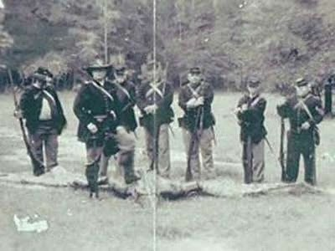
En la guerra civil norteamericana,unos soldados yankys canonearon un lugar en las montanas donde estaban escondidos unos soldados rebeldes ,y una bala del canon troceo´ una roca ,como la de nanzy en saint-didier ,francia, y de ella dejo´ libre otro pterodactilo que de nuevo los soldados yankys le tirotearon ,dandole muerte y fotografiandose dentras del pterodactilo muerto como muestra la foto .
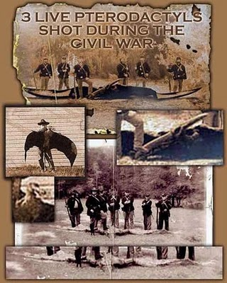
Una pancarta de la epoca de la guerra civil norteamericana da´ noticia de este hecho espectacular ,de la muerte de un pterodactilo que salio´ vivo de dentro de una roca de millones de anos de antiguedad.
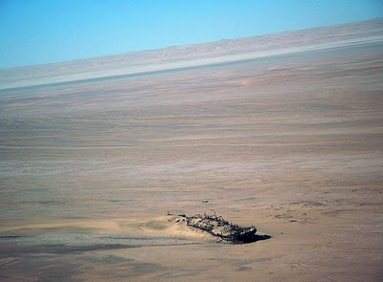
" ante esto dije : "! Hasta cuando , oh jehova? "entonces el dijo :"hasta que las ciudades caigan estrepitosamente en ruinas,para estar sin habitante , y las casas esten sin hombre terrestre , y el suelo mismo sea arruinado hasta ser una desolacion " isaias cap. 6 vers 11.
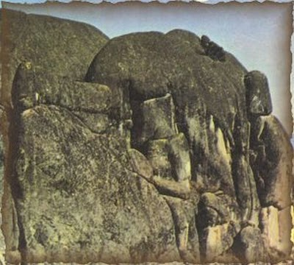
Dentro de estas rocas disenadas con formas artisticas con un jinete y un caballo hay algo que los "arqueologos" y el vaticano s.a. No quisieran llegar a saber ,porque el dia que se sepa, sus estafas fraudes y negocios sucios hiran a la bancarrota con toda seguridad ,porque el reescribir por entero la historia de la humanidad ,les pone el pelo blanco .
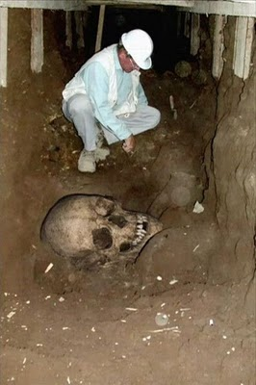
Por curiosidad ustedes lectores de este blog, preguntar en algun museo de su localidad ,si les pueden ensenar o indicar en que museo de la tierra pueden ver algun esqueleto de gigantes, de los miles que durante toda la historia se han hallado en toda la tierra ,y veran con sorpresa, que les diran que no hay ni uno solo, y que no han sido hallado ni uno solo ,y terminaran automaticamente la conversacion de inmediato ."el tema es tabu´" .
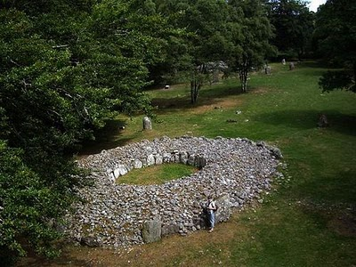
Una sorpresa mas que en su dia se revelara´ ,aqui ,en este lugar misterioso ,en losch ness, balmaron,´muy relacionado con" nessi" o la serpiente gigante de mar , o el leviatan del lago ness en escocia .
!!Elias viene de nuevo a la superficie de la tierra con el mismo ovni que le transporto´ al centro de la tierra junto al profeta enoc hace miles de anos !!.
Malaquias cap 4 vers. 5,6.
En el año 1947 a últimos de Junio se estrellaron dos ovis en Roswell Nuevo México y el ejercito americano capturó varios Alienijenas a los que se le realizaron autopsias tanto en tiendas de campaña al lado del estrellamiento, como en el hospital de Roswell, lo cual asustó en gran manera tanto al ejército americano, como al gobierno americano y al Presidente de los Estados Unidos de America Harry Truman ,que estuvo presente dos dia después del estallamiento en la base de bombarderos americano donde tenían los Ovnis estrellados a los que habían realizado ciertas pruebas tecicas enel banco de pruebas de la base de Bombarderos americana de Roswll para la comprobacion de su material metalico como electronico tanto los Ovnis como autopsioas a los Alienijenas ,pruebas que efectivamente asustó al ejército americano por lo que allí comprobaron , tanto de los resultados de tales pruebas como de las autopsias de los Alienijenas, uno de ellos aún vivo varios dias en el hospital de Roswell.
Rápidamente el Vaticano se enteró del asunto y mando allí a sus representantes para comprobar la veracidad de lo que había sucedido en Roswell, e igualmente el Vaticano se asustó, y vio´ con horror que si este asunto se hacía público en los medios de comunicación, podría venir una hecatombe en sus negocios religiosos y sus inmensas fuentes de dinero , en el vaticano S.A. como en el negocio de las más de 30.00o religiones que hay en la tierra y mas de 300.000 sectas religosoas, sectas satanicas, sectas ocultistas,ermeticas ,masonicas , templarias y un sin fin de etc,etc, etc, millones de parasitos que viven como buitres carroneros en torno a la religiones y “el miedo a la muerte y al mas alla “ .
Si la gente en todo el mundo llegase a comprobar que el 90% de las cosas enseñadas tradicionalmente son mera patrañas y filosofías absurdas que lo único que han conseguido a lo largo de la historia han sido guerras atroces, matanzas aberrantes, divisiones por asuntos religiosos ,matandose y odiandose unos a otros, robos, tortura y quema de millones de seres humanos inocentes, cruzadas satánicas, estragos sinfín promovidos tanto por el catolicismo, el islam y las demás religiones que controlan, explotan y manipulan a la gente a su antojo, por lo cual se decidió que mediante terror, coacción, dinero el que sea necesario, e incluso empleo de bombas atómicas llegado el caso, se impidiese de toda forma y manera se hiciese público tal asunto, se escondiesen todas las pruebas, se amenazase y asesinase llegado el caso a cualquier persona, desde el Presidente de los Estados Unidos hasta el último soldadito o agente del gobierrno o cientifico que tuviese acceso a tan información secreta, se eliminasen sin ningún tipo de contemplación, con cualquier medio o acción por brutal que parezca, antes de permitir que este asunto salga a los medios de comunicación y se presten a filmar y ver las pruebas que se guardan en las bases secretas de Fort Worth en Dallas y la de Nevada en el Area 51 bajo supervisión del ejército Norteamericano y la CIA Americana , y protegiendo esas bases con bombas atomicas que explotarían automáticamente si la población americana intentase a la fuerza entrar en esas bases para comprobar lo que se guarda secretamente o intentasen entrar en las bases subterraneas donde estan los alienijenas desde 1947 .
Estas amenazas promovidas por el Vaticano ,coaccionando al presidente Truman, bajo la amenaza de que ,de dejar ver y comprobar lo que alli sucedió en verdad, podía promover el ateísmo internacional o un comunismo internacional igualmente , que acabaría con el sistema capitalista enteramente, sin olvidar, que el negocio de las religiones mueve cientos de miles de millones de dólares anualmente en toda la tierra, con el cuento la filosofiaa y la estafa de las religiones, y llegar hacer publico ese asunto, de que nos vigilan nos controlan y nos visitan desde hace miles de años seres mas inzteligentes que la humanidad fuera de la de la tierra, o sea Alienijenas, sería un caos que nadie pararia, por lo que no sería permisible que nadie en absoluto en la tierra saque a la luz pública el asunto de Roswell y los Ovnis estrellados que se guardan en la bases secretas así como Alienijenas de los Ovnis estrellados guardados igualmente en botellas de nitrógeno líquido.
A raíz de ese asunto muchos hombres y mujeres que han querido hacer publico y enseñar pruebas de lo que sucedió en Roswell en 1947, fueron eliminados, se les hizo desaparecer a investigadores privados, policías, periodistas, militares, y mucha gente más que investigó el asunto a fondo y sacó pruebas concluyentes que comprometían al Vaticano en especial y al gobierno americano por tapar este asunto, que debiera de ser del conocimiento de todo el mundo y no dejar en manos de tres o cuatro personajes que tienen la potestad de decir o enseñar lo que la entera humanidad debe saber o no debe saber.
Por lo tanto en 1963 cuando el presidente John Kennedy fue a Dallas a la base Fort Worth para hacer público el asunto de Roswell y llevar con el a los medios de comunicación para enseñarle lo que en esas bases se guarda, se le advirtió que de intentarlo le eliminarían, como si fue. Más tarde su hermano el senador Robert Kennedy al intentar hacer lo mismo se le eliminó de igual manera, como aún más tarde al hijo de John Kennedy, el senador John John Kennedy fue eliminado igualmente en 1999 . Con su esposa Carolyn en un viaje que hizo en un avión privado a Jannisport con su esposa Carolyn a la boda de su prima.
El Vaticano tiene coacionado y amenazado hasta el día de hoy al Gobierno Norteamericano con las amenazas de que si de alguna manera hacen publico este asunto de Roswell y lo que el Vaticano aconsejo´ en su momento al presidente Harry Truman, sacarán los trapos sucios a la luz pública lo que con consistira´ en un derrumbe total para algunos responsables del Gobierno Norteamericano y su servicio secreto CIA ,cuando el mundo entero se entere, de que el mismo gobierno eliminó a su presidente John kennedy bajo coacción , dirección y consejo del Vaticano y su gentuza corrupta pedofila corruptores de menores y estafadora lo que supondra un aliciente e impulso para los terroristas Islamistas de Bin Laden y Al Qaeda de realizar mas atentados terroristas en Norteamerica ante la incertidumbre de los Norteamericanos que no sabran como reaccionar ante tal situacion insolita y desconcertante ,ya que un segundo Irak no se lo pueden permitir , puesto que la guerra del Irak ha sido la ruina economica de Norteamerica y de medio mundo Occidental.
A lo largo de años he querido sacar este y muchos otros descubrimientos a la luz pública, descubrimientos que revelarán por completo todos estos enigmas y misterios que durante toda la vida están pendientes por aclarar, de todas las obras ciclopes” obras imposibles” que llenan el planeta y fuera de el, al igual que mi descubrimiento de la cueva de Hércules Toledo, pero en todo momento periodistas, abogados y colaboradores que han querido ayudarme han sido amenazados y coaccionados para que por nada del mundo se me deje hablar en público, tanto en medios de comunicación , en medios privados como públicos, y en todos los casos en que tales periodistas o reporteros han querido hacer un artículo de fondo o presentarme en algún medio de comunicación, han sido amenazados de que por nada del mundo eso se realice y incluso se les ha prohibido volver hablar mas conmigo de cosa alguna o tendrán problemas en el futuro.
Tampoco me han permitido hacer publico ciertas rocas artificiales en Espana y Alemania en cuyo interior hueco hay cuepros en perfecto estado de conservacion de extraterretres metidos en su interior hace miles de anos, el vaticano y sus tentaculos han hecho que los medios de comunicacion cierren y sus ojos sus puertas ante tan asombroso descubrimiento ,pues para los negocios sustanciosos multimillonarios entorno a la religion del vaticano el mantener a la gente ignorante,ciega,con miedo continuo “ al mas alla” y totalmente enganada es la clave de su exito en la explotacion de las masas.
El que en España se viven un estado democrático de derecho libertades es una mera fantasía, una ilusion que solo esta especificada en el papel pero no en la realidad ,por que los medios de comunicación siguen siendo controlados por sectas ocultistas por el vaticano S.A. y sus “amigos de negocios “y aunque parezca sorprendente, la censura y el control de ciertas “ informaciones molestas “, es mas severo y más estricto que en tiempos de la dictadura aunque parezca increíble, porque informaciones de lios de cama, inmundicia sexual, estafas o robos de políticos corruptos, o pedofilia de sacerdotes catolicos corruptores de menores violadores y asesinos de niños, u otras asquerosidades semejantes, estan al orden del día, pero informaciones que comprometan al Vaticano y en general y algunos políticos corruptos, diariamente esas informaciones son vedadas y prohibidas, y la gente en general no se entera de todo lo que pasa en la tierra o se desvirtúa la información y se falsea enteramente.
Si algún día hacen público los paquetes de artefactos encontrados en excavaciones, paquetes en los que se encuentran maquinaria y construcciones electrónicas de ingeniería super moderna hallados en tumbas y en edificios antiguos en excavaciones en diferentes partes de la tierra, que se guardan celosamente en almacenes como los de Smithsoniano en Norteamérica y las bases subterraneas Norteamericanas controladas porla CIA , la gente no se lo llegará creer aún viéndolo, por ello en todos los casos en que un descubrimiento o descubridor con una mente especial para tales descubrimientos y revelaciones puede poner en peligro a estas mafias que estafadores mangantes y asesinos de masas, se oculta tal información y se prohibe sistemáticamente que tal personaje hable ni un solo minuto en los medios de comunicación.
Para una prueba de lo que digo pondré un ejemplo sobresaliente.
Durante siglos se han encontrado en todas partes de la tierra esqueletos de seres gigantescos o nefilm hijos de seres de fuera de la humanidad con las mujeres de la tierra. De tantos miles y miles de esqueletos gigantescos que se han hallado en todas partes de la tierra en diferentes excavaciones ,nadie jamás verá un solo esqueleto en museo alguno de la tierra, en todos los casos que se encuentran tales esqueletos gigantescos, se esconden o se destruyen,o son rapidamente recogidos y entregados a ciertas sectas y organizaciones ocultistas para utilizarlos para veneracion y culto mistico , y si alguien intenta indagar o preguntar en algún museo donde se llevaron tales esqueletos, automáticamente diran que es mentira, que no existen tales esqueletos, y que jamás se ha hallado ni uno solo de ellos.
Son innumerables las profecías del fin del mundo, y todas ellas van encauzadas a un desastre caótico final sin precedentes en la historia de la humanidad, que acabará definitivamente con un sistema de cosas que empezó hace algo mas de 6000 años y que ha galopando cáoticamente en un estado de cosas, de guerras, atrocidades, injusticias, pestes, hambres y muertes y que concluirá el cabalgar:
!!! DE LOS « CINCO « CABALLOS DEL APOCALIPSIS !!!
Y no cuatro caballos, como tradicionalmente la gente ha enseñado, pues ahora en el tiempo del fin se revela el último caballo del Apocalipsis “el quinto”, cuyo nombre es!! HADES!! Y en las profecías bíblicas del Apocalipsis revela los resultados de este último y quinto caballo del Apocalipsis » Y vi, y, ¡mi y! Miren!, un caballo pálido ; y el que iba sentado sobre el tenía el nombre de muerte. Y él « HADES » venía sigiéndole de cerca.
”Y se le dio autoridad sobre la cuarta parte de la tierra, para matar con una espada larga »( misiles intercontinentales de cabeza atómica, pues las Naciones Unidas en unión y coordinación con todos los gobiernos de la tierra lanzara un ataque masivo contra todos los pueblos del islam debido a este atentado terrorista islamista en Londres, que con llevara al comienzo de la tercera guerra mundial ) y con escasez de alimento y con plaga mortífera y por las bestias salvajes de la tierra » .
Apocalipsis capituló 6 versiculos del 1 al 8.
En el año 2012 durante los juegos olímpicos de Londres habra un atentado terrorista islamista de magnitudes sin precedentes en la historia del terrorismo, en los cuales se empleará una arma bacteriológica de virus mortíferos que provocarán millones de muertos y enfermedades catástrofales que se extenderá por toda la tierra, causando miles de millones de muertes en cadena , una serie de pestes y enfermedades de mayor magnitud que la gripe o influencia española del año 1919 que causó más de 50 millones de muertos, en los cuales la humanidad a causa del caos mundial y las masivas muertes , hambres y deseperacion y locura que habra por todos los países, enloquecera y se matarán los seres humanos unos a otros y desembocara en la tercera guerra mundial con armamento nuclear contra los pueblos del Islam ,empezando por el Iran .
Dicen las profecias Biblicas:
» Y esto es lo que resultara ser el azote con el cual Jehová a todos los pueblos que realmente hagán servicio militar contra Jerusalén .” Habrá el pudrirse de la carne de uno, mientras uno está parado sobre sus pies; y los ojos de uno se pudriran en sus cuencas, y la lengua misma de uno se pudrira en la boca de uno”.
“ Y en aquel día tiene que ocurrir que entre ellos se hará extensa la confusión procedente de Jehová; y cada uno realmente agarrará la mano de su compañero, y su mano realmente subira contra la mano de su compañero”. Zacarías capítulo 14 versiculos 12 y 13.
Antes de estos juegos Olímpicos en Londres del año 2012 sacaré a la luz ciertos cuerpos de mujeres metidos en rocas artificiales en diferentes lugares de España y del resto del mundo hace miles de años , están en perfecto estado de conservación, en un estado de Inoxia o paralización celular de su organismo, lo que conllevara a un caos anticipado de disolución de multiples organizaciones por toda la tierra, tanto religiosas, como arqueológicas, evolucionistas, herméticas y ocultistas, y hasta un visionario !!Nostradamus !! hablando del tiempo del fin caótico escribió lo siguiente sobre esto juegos Olímpicos en Londres y sobre la revelación y la apertura de esas tumbas en las rocas artificiales de estos cuerpos de estas mujeres y de gigantes.
« El tiempo presente con el pasado será juzgado por gran jovialista:el mundo tarde le habrá fatigado, y desleal con el clero jurista.En la revuelta del gran número septimó(El septimo milenio despues de la Creacion de Adan y Eva )“APARECERAN EN EL TIEMPO JUEGOS DE HECATOMBE” No alejados de la gran edad milenaria( PRINCIPIOS DEL SIGLO XXI ).
« QUE LOS SEPULTADOS SALDRAN DE SUS TUMBAS”.
Nostradamus Centuria LXXIII y LXXIV.
Hasta Jesucristo el hijo de Dios hablando del tiempo del fin y en el caos y la ecatombre que habra´ en toda la tierra pues profetizó lo siguiente acerca del fin del mundo que se aproxima velozmente.
“ Por que entonces habrá gran tribulación como la cual no ha sucedido una desde el principio del mundo hasta ahora, no, ni volverá a suceder. De hecho, a menos que se cortaran aquellos días, ninguna carne se salvaría; !! MAS POR CAUSA DE LOS ESCOGIDOS !! Aquellos días serán acortados”.
Evangelio de Mateo capítulo 24 versiculos 21 y 22.

